MOSTRA D’ARTE COLLETTIVA MAGGIO 2016:
PRESSO LE SALE ESPOSITIVE DEL MUNICIPIO
DI SAN GIORGIO SU LEGNANO (MI)
PIAZZA IV NOVEMBRE, 7 SAN GIORGIO SU LEGNANO (MI)

Quest’anno l’Associazione Artistica “Lo Scarabocchio” esporrà le opere realizzate dai propri allievi presso le Sale Espositive del Municipio di San Giorgio su Legnano.
L’esposizione avverrà dal 09 Maggio al 15 Maggio 2016. Chi desidera partecipare dovrà compilare e consegnare il tagliandino sotto riportato e versare una quota d’iscrizione di euro 20,00.
Il modulo di iscrizione è anche presente in caso di smarrimento in rete sul sito www.loscarabocchio.org



Da compilare in stampatello e consegnare entro e non oltre il 08/04/2016 per motivi organizzativi con l’Amministrazione Comunale del Comune di San Giorgio su Legnano
Quota d’iscrizione : venti euro.

Nome_________________ Cognome ________________
Classe frequentante _______________________ età______
Giorno di frequenza corso d’Arte _____________________
Corso di ____________________ Cell. ________________
E-mail ___________________________________
Data ______________

Firma
___________________________

INFORMATIVA MOSTRA ANNUALE COLLETTIVA MAGGIO 2016 :

DATE MOSTRA:
- La mostra inizierà Lunedì 09 e si concluderà Domenica 15 Maggio 2016;
- Avrà luogo presso le Sale Espositive del Municipio di San Giorgio su Legnano piazza IV Novembre, 7 - San Giorgio su Legnano.

APERTURA MOSTRA:
- Da Lunedì a Giovedì dalle 10.00 alle 13.00 – dalle 15.00 alle 18.00.
Venerdì, Sabato e Domenica dalle 10.00 alle 13.00 e dalle 15.00 alle 19.00.
- INAUGURAZIONE: Sabato 14 Maggio alle ore 16.00 con la presenza del Sindaco Walter Cecchin e dell’Assessore Claudio Ruggeri (Cultura-Istruzione e Tempo Libero).

ALLESTIMENTO DELLA MOSTRA E DEL RINFRESCO:
- Le opere dovranno essere consegnate tassativamente Sabato 07 Maggio dalle ore 8.00 alle 11.00 presso le Sale Espositive del Municipio di San Giorgio su Legnano piazza IV Novembre, 7 – San Giorgio su Legnano.
- Durante l’allestimento della mostra, per il rinfresco si chiede gentilmente ai partecipanti di portare delle bevande e degli snack salati e dolci.

SMONTAGGIO :
- Il ritiro delle opere dovrà avvenire tassativamente al termine della mostra Domenica 15 Maggio alle ore 19.00 e non oltre presso Sale Espositive del Municipio di San Giorgio su Legnano piazza IV Novembre, 7 – San Giorgio su Legnano.

COME DEVONO ESSERE CONSEGNATI I LAVORI:
- DISEGNI: inseriti in busta 35x50 trasparente con buchi inseriti nel quadernone ad anelli con etichetta con nome e cognome ed età.
- TELE, CARTONI TELATI, DIPINTI SU TAVOLA E VARI OGGETTI DA APPENDERE: devono essere incorniciati con attaccaglia centrale . (sul retro va affissa un’etichetta con nome cognome ed età).
- TUTTI GLI OGGETTI DECORATI DA RIPORRE SUI TAVOLI: devono avere un’etichetta con nome, cognome ed età messa sul retro dell’oggetto.
- Durante le giornate di Sabato 14 e Domenica 15 si svolgeranno sul piazzale davanti al Municipio dei laboratori dimostrativi di alcune Tecniche Pittoriche Antiche-Moderne.
- Durante la manifestazione verranno consegnati a tutti gli espositori dei simpatici gadget e dei ricchi premi.

Si avvisano le famiglie e tutti i partecipanti che il Sindaco e l’Assessore raccomandano il rispetto degli orari nella consegna e nel ritiro delle opere esposte, senza dimenticare parte dei lavori.
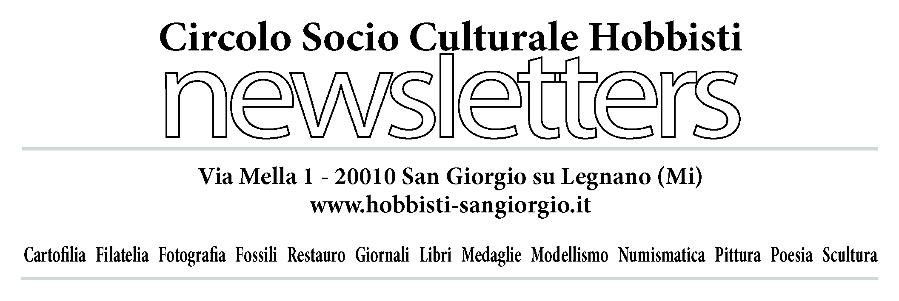
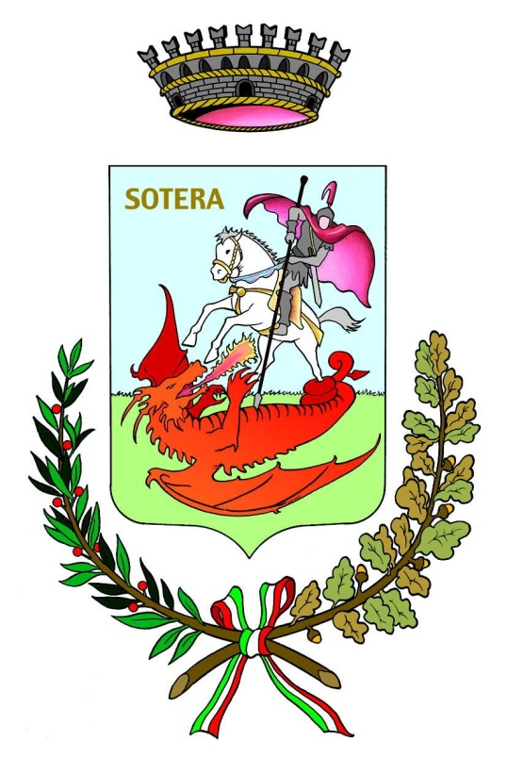
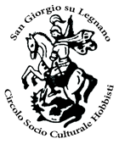

CON IL PATROCINIO DEL COMUNE DI SAN GIORGIO SU LEGNANO
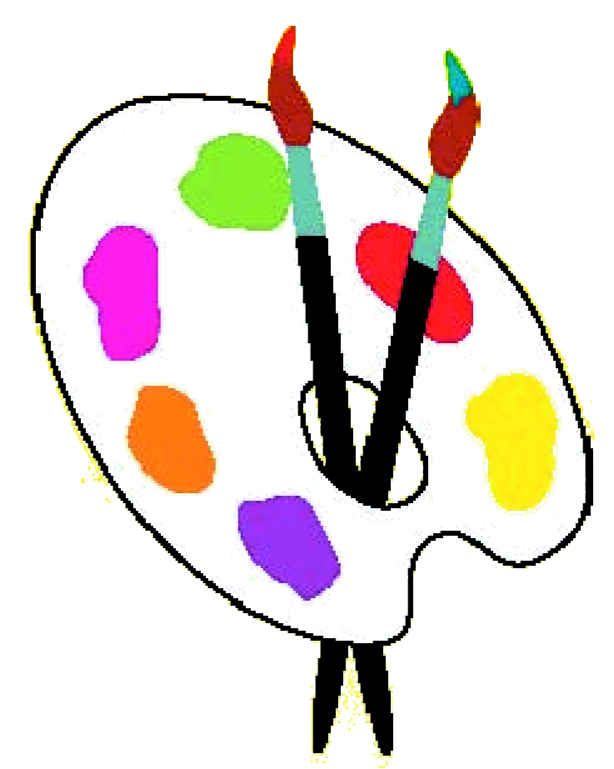
IN COLLABORAZIONE CON ASSOCIAZIONE ARTISTICA DI LEGNANO

“ LO SCARABOCCHIO ”
ORGANIZZA
10° MOSTRA D’ARTE COLLETTIVA
degli allievi adulti e bambini-ragazzi del Centro d’Arte dei corsi di:
DISEGNO E TECNICHE PITTORICHE ANTICHE – MODERNE
E DEL LABORATORIO “ESPRESSIVO - MANIPOLATIVO”

DAL 09 AL 15 MAGGIO 2016
PRESSO LE SALE ESPOSITIVE DEL MUNICIPIO DI
SAN GIORGIO SU LEGNANO (MI)
PIAZZA IV NOVEMBRE N°7

Orari apertura:
da Lunedì a Giovedì dalle 10.00 alle 13.00 - dalle 15.00 alle 18.00
Venerdì, Sabato e Domenica dalle 10.00 alle 13.00 e dalle 15.00 alle 19.00
Inaugurazione Sabato 14 Maggio ore 16.00
INGRESSO LIBERO
Durante le giornate di Sabato 14 e Domenica 15 si svolgeranno sul piazzale davanti al Municipio dei laboratori dimostrativi di alcune Tecniche Pittoriche Antiche-Moderne

Per informazioni: tel. 347.5503117
info@loscarabocchio.org - www.loscarabocchio.org
www.facebook.com/loscarabocchiolegnano

